Dans le cadre du Master de Science Politique
Parcours « Discriminations »

Mercredi 16 décembre à 18h
Projection du film de Stéphane Gérard
en présence du réalisateur

46 ans après les émeutes de Stonewall, symbole de la libération homosexuelle, Stéphane Gerard interviewe 7 membres de la communauté newyorkaise née de cet événement. Comment celle-ci parvient-elle à transmettre et faire perdurer le vaste projet de transformation à l’origine de ce mouvement ?

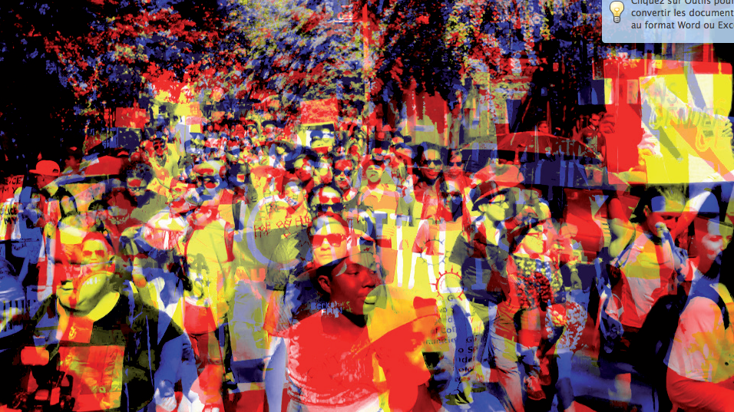
Salle A1 181 (salle de projection, Bâtiment A)

